BUANA KOMUNIKASI
Jurnal Penelitian dan Studi Ilmu Komunikasi
http://jurnal.usbypkp.ac.id/index.php/buanakomunikasi
STRATEGI KOMUNIKASI PEMASARAN MARTABAK MERTUA DALAM MENINGKATKAN OMSET PENJUALAN

Arief Mulya Utama
Universitas Sangga Buana
ariefircham@gmail.com

Nunung Sanusi
Universitas Sangga Buana
nunung.sanusi11@gmail.com

Abstract
The existence of Martabak Mertua as a brand culinary has survived to this day since its establishment in 2015. Martabak Mertua got the 3rd position in the TOP Brand Award in the martabak category in 2019 with a TOP Brand Index of 9.0% and increasing in 2020 with a Top Brand Index of 15.9%. The role of marketing communication strategy has crucial to make brand awareness and increase the sales turnover of Martabak Mertua. This study to determine the marketing communication model by Martabak Mertua to increased sales turnover. This research uses the descriptive qualitative data analysis method. Data collection by direct observation, interviews, and documentation studies related to research. Based on the research results, the Martabak Mertua marketing communication strategy model is to apply the integrated marketing communications concept, namely product, price, place, promotions combined with various marketing communication instruments such as advertising, sales promotion, public relations, personal selling, and direct & online marketing.

Keywords: Martabak Mertua, Strategy, Marketing Communication

Abstrak
Eksistensi Martabak Mertua sebagai brand kuliner masih bertahan hingga saat ini sejak didirikan pada tahun 2015. Eksistensinya ini dibuktikan dengan menempati posisi ke-3 TOP Brand Award pada kategori martabak pada tahun 2019 dengan perolehan Indeks Top Brand 9,0% dan meningkat pada tahun 2020 dengan perolehan Indeks Top Brand 15,9%. Strategi komunikasi pemasaran berperan penting membentuk brand awareness dan peningkatkan omset penjualan Martabak Mertua. Penelitian ini dilakukan untuk mengetahui model komunikasi pemasaran Martabak Mertua dalam meningkatkan omset penjualan. Penelitian ini menggunakan metode analisis data deskriptif kualitatif. Pengambilan data dilakukan dengan observas,i wawancara, dan studi dokumentasi.. Berdasarkan hasil penelitian, model strategi komunikasi pemasaran Mantabak Mertua yaitu dengan menerapkan konsep bauran komunikasi pemasaran 4P yaitu product, price, place, promotion yang dipadukan dengan berbagai instrumen komunikasi pemasaran seperti iklan, promosi penjualan, public relations, personal selling, dan direct & online marketing.

Kata Kunci: Martabak Mertua, Strategi, Komunikasi Pemasaran

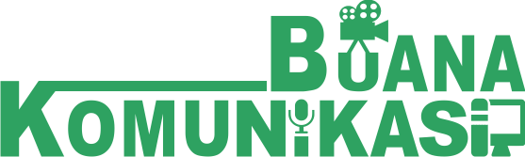

Jurnal Penelitian & Studi Ilmu Komunikasi
Volume 02
Nomor 02
Halaman 68 - 80
Bandung, Desember 2021

p-ISSN : 2774 - 2342
e-ISSN : 2774 - 2202

Tanggal Masuk :
26 Agustus 2021
Tanggal Revisi :
10 September 2021
Tanggal Diterima :
17 September 2021

PENDAHULUAN
Era globalisasi ini perspektif kehidupan manusia dari berbagai bidang sangatlah kompleks terutama berkaitan dengan ekonomi, untuk mencapai tingkat perekonomian yang baik harus mampu berkompetisi secara baik pula. Kemampuan dan keunggulan bersaing dalam era global, biasanya merupakan sifat yang sementara atau hanya sebagai alat untuk mencapai keberhasilan dalam berbisnis (Yunus, 2011). Persaingan dagang yang ketat dalam kegiatan berbisnis membuat pelaku usaha berupaya untuk mempertahankan eksistensi dan unggul dibanding pesaingnya sehingga peran konsumen menjadi suatu hal yang penting bagi persaingan dagang. Komunikasi terhadap konsumen merupakan salah satu kunci utama bagi perusahaan agar ia mampu memperoleh dan mengumpulkan informasi langsung dari konsumen mengenai kebutuhan dan keinginan konsumen yang perlu dipenuhi oleh perusahaan sekaligus memberikan value yang lebih bagi konsumen dibandingkan pesaing (Priansa, 2017). Untuk mencapai bisnis yang baik yang ditandai dengan tercapainya target penjualan produk maka dibutuhkan strategi-strategi yang tepat.
Strategi tersebut sangat berkaitan erat dengan peran strategi komunikasi pemasaran. komunikasi pemasaran adalah kegiatan komunikasi yang dilakukan oleh pembeli dan penjual yang merupakan kegiatan yang membantu dalam pengambilan keputusan dibidang pemasaran serta mengarahkan pertukaran agar lebih memuaskan dengan cara menyadarkan semua pihak untuk berbuat lebih baik (Dharmesta, 2008). Strategi komunikasi pemasaran ini berfungsi untuk mengetahui hasil dari citra produk itu sendiri apakah produk tersebut memuaskan atau tidak (brand awareness) dan mancapai target penjualan sehingga dapat meningkatkan omset penjualan. Salah satu brand kuliner yang banyak menarik peminat adalah adalah martabak mertua. Hal yang membedakan Martabak Mertua dengan martabak lain yang ada dipasaran ialah inovasi pada martabak yang dijual.
Martabak Mertua tidak hanya menjual martabak klasik seperti pada umumnya tetapi martabak kekinian dengan topping unik dan citarasa yang beragam dan nikmat. Eksistensinya ini dibuktikan dengan menempati posisi ke-3 TOP Brand Award selama dua tahun berturut-turut pada tahun 2019 dan 2020 dengan perolehan nilai TOP Brand Index (TBI) pada 2019 sebesar 9% kemudian mengalami kenaikan menjadi 15,9% pada tahun 2020. TOP Brand Index ini menunjukan bahwa Martabak Mertua merupakan brand paling TOP urutan ke-3 pada kategori martabak yang diukur dari 3 parameter yaitu top of mind share (brand awareness), market share dan commitment share (loyalitas pelanggan) (TOP Brand Index, 2020). Selain itu, Martabak Mertua mendapatkan peningkatan pemasukan dari bulan November ke bulan Desember dengan jumlah penjualan pada bulan November senilai IDR 18,454,000 dan jumlah barang yang dijual adalah sebanyak 369 buah. Pada bulan Desember jumlah penjualan sebesar IDR 49,255,000 dan jumlah barang yang dijual sebanyak 1,196. Hal inilah yang menjadikan penulis tertarik untuk mengkaji tentang strategi komunikasi pemasaran, hambatan dan solusi dalam menerapkan strategi komunikasi pemasaran UMKM martabak mertua dalam meningkatkan omset penjualan.

LITERATUR
Strategi komunikasi pemasaran merupakan rencana komunikasi dalam pengambilan keputusan konsumen dibidang pemasaran termasuk didalamnya pesan dan citra produk serta mengarahkan pada kegiatan jual beli (Dharmesta, 2008; Kotler & Amstrong, 2008). Dimana komunikasi yang terjadi ketika terdapat kesamaan makna dengan tujuan mengubah sikap, opini, atau pandangan/perilaku orang lain tentang pesan yang disampaikan dengan melibatkan dua orang antara komunikator dan komunikan (Sinambela et al., 2016). Komunikasi pemasaran merupakan kegiatan pemasaran berupa promosi produk dengan menyebarkan informasi, mempengaruhi atau membujuk pembeli agar bersedia menerima, membeli dan loyal pada produk yang ditawarkan perusahaan tersebut. Untuk mencapai hal tersebut maka dibutuhkan proses perencanaan dalam melakukan promosi tersebut sehingga barang tersebut dapat memuaskan pembeli atau pelanggan (Hermawan, 2012; Tjiptono, 2001). Dalam komunikasi pemasaran terdapat suatu teori yang mensinergikan fungsi pemasaran dan fungsi komunikasi untuk mencapai suatu tujuan, teori tersebut dikemukakan oleh Don E. Schultz dan dikenal dengan Integrated Marketing Communication (IMC) atau teori komunikasi pemasaran terpadu (Soefijanto & Idris, 2012).
IMC merupakan sebuah konsep untuk memperkenalkan nilai tambah dari perencanaan terintegrasi yang dapat mengevaluasi peran strategis berbagai disiplin ilmu komunikasi (misalnya, periklanan secara umum, tanggapan langsung, promosi dan hubungan masyarakat) dan menggabungkannya untuk memberikan interpretasi, konsistensi, dan pengaruh komunikasi yang maksimal. Komunikasi pemasaran terpadu tidak hanya untuk menghasilkan keuntungan dengan banyaknya permintaan produk atau jasa melainkan meningkatkan brand awareness atau pencitraan jasa yang baik. Oleh karena itu untuk membantu perusahaan meningkatkan brand awareness dan menghasilkan keuntungan maka diperlukan adanya bauran komunikasi pemasaran. Menurut Wijayanti (2012) bauran komunikasi pemasaran terdiri dari empat P (4P) yang mencakup:
- Product (Produk), meliputi kualitas, keistimewaan, desain, gaya, keanekaragaman, bentuk, kemasan, ukuran, pelayanan, jaminan, dan pengambilan.
- Price (Harga), yaitu jumlah uang yang harus dibayarkan untuk suatu produk yang ditentukan berdasarkan kualitas produk, tingkat persaingan dan kegiatan promosi.
- Place (Tempat) pendistribusian produk kepada komsumennya.
- Promotion (Promosi), yaitu menciptakan kesadaran dan ketertarikan kepada target pasar terhadap suatu produk dan merupakan factor penentu keberhasilan program pemasaran
Soefijanto (2012) menyebutkan faktor yang mempengaruhi tumbuhnya IMC (Integretad Marketing Communication), yaitu :
- Berkembangnya fragmentasi pasar karena kegiatan pemasaran banyak memanfaatkan hubungan baik dengan konsumen (relationship marketing) dan pemasaran langsung (direct marketing).
- Kemajuan teknologi informasi dan komunikasi melalui aplikasi berbasis data.
- Makin terfragmentasinya penonton media, tumpeng tindih (multiplicity) dan saluran media yang jenuh.
Maka komunikasi pemasaran adalah kombinasi dari semua elemen dalam bauran komunikasi pemasaran sehingga menghasilkan makna yang dapat disebarkan kepada pelanggan atau khalayak (Banjaŕnahor et al., 2021). Komunikasi pemasaran berkaitan dengan media penyampaian informasi dan pesan yang digunakan untuk berkomunikasi dengan target pasar. Komunikasi pemasaran terjadi ketika terdapat pertukaran informasi diantara seluruh pihak yang terlibat dalam kegiatan komunikasi sehingga terjadi tindakan. Komunikasi tersebut terdiri dari pihak utama yang terlibat dalam komunikasi pemasaran yaitu sender (sumber pemberi pesan) dan receiver (penerima pesan), alat komunikasi yaitu pesan yang akan disampaikan dan media, serta empat fungsi komunikasi yang utama yaitu encoding, decoding, response dan feedback. Terdapat beberapa langkah yang harus dilakukan untuk mengembangkan komunikasi pemasaran serti yang dijelaskan dalam poin berikut (Hermawati et al., 2014).
- Mengidentifikasi massa yang dituju seperti calon pembeli, pemakai produk, penentu keputusan atau pihak yang dapat mempengaruhi.
- Menentukan tujuan komunikasi, tujuannya dapat berupa pembelian poduk oleh konsumen atau kepuasan yang tinggi terhadap suatu produk/jasa.
- Merancang pesan yang menarik perhatian hingga dapat membangkitkan keinginan atau menggerakkan tindakan.
- Memilih saluran komunikasi. Saluran komunikasi terdiri dari saluran komunikasi personal (komunikasi terjadi secara langsung satu sama lain) atau saluran komunikasi nopersonal (penyampaian pesan melalui media).
- Menentukan total anggaran promosi.
- Membuat keputusan atas bauran promosi dan mendisitribusikan anggaran promosi kepada alat promosi.
- Mengukur dampak dari promosi terhadpa konsumen.
- Mengelola dan mengkoordinasikan IMC.

Tjiptono, Candra dan Andriana (2012) mengemukakan instrumen yang digunakan untuk komunikasi pemasaran diantaranya :
- Iklan, yaitu penyampaian pesan secara komersil.
- Promosi penjualan dengan membuat event atau pameran umtuk meningkatkan penjualan jangka pendek.
- Public relations, yaitu aktivitas berkelanjutan dengan tujuan mempertahankan pemahaman yang saling menguntungkan antara perusahaan dengan masyarakat.
- Personal selling, yaitu penjualan produk secara langsung.
- Direct & online marketing, yaitu penyampaian pesan untuk meningkatkan kesadaran, citra, dan penjualan produk atau jasa baik secara langsung maupun online. 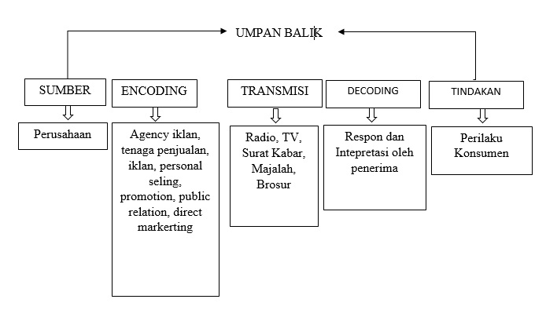
Gambar 1 : Model Komunikasi Pemasaran (Sutisna, 2002)

Kerangka Pemikiran
Martabak Mertua merupakan salah satu brand kuliner yang menjual martabak kekinian. Maka untuk mempertahankan brand kulinernya agar dapat bersaing dengan competitor lain dan mengalami peningkatan omset penjualan, diperlukan suatu strategi komunikasi pemasaran.
Strategi komunikasi pemasaran berperan dalam memberikan informasi mengenai produk yang dipasarkan oleh suatu perusahaan dan membujuk target pasar hingga melakukan pembelian produk. Strategi komunikasi pemasaran yang dilakukan martabak mertua adalah dengan menerapkan konsep bauran komunikasi pemasaran 4P yaitu product, price, place, dan promotion (Wijayanti, 2012). Selain itu agar didapat keefektifan dalam penyebaran informasi kepada target pasar dan tercapainya tujuan komunikasi pemasaran, martabak mertua menggunakan instrumen komunikasi pemasaran iklan, promosi penjualan, personal selling, direct&online marketing (Tjiptono et al., 2008). Keberhasilan penerapan komunikasi pemasaran akan terlihat pada peningkatan penjualan dan laba perusahaan.
Kerangka pemikiran yang menggambarkan alur pikir dalam penelitian ini tercantum dalam bagan sebagai berikut :

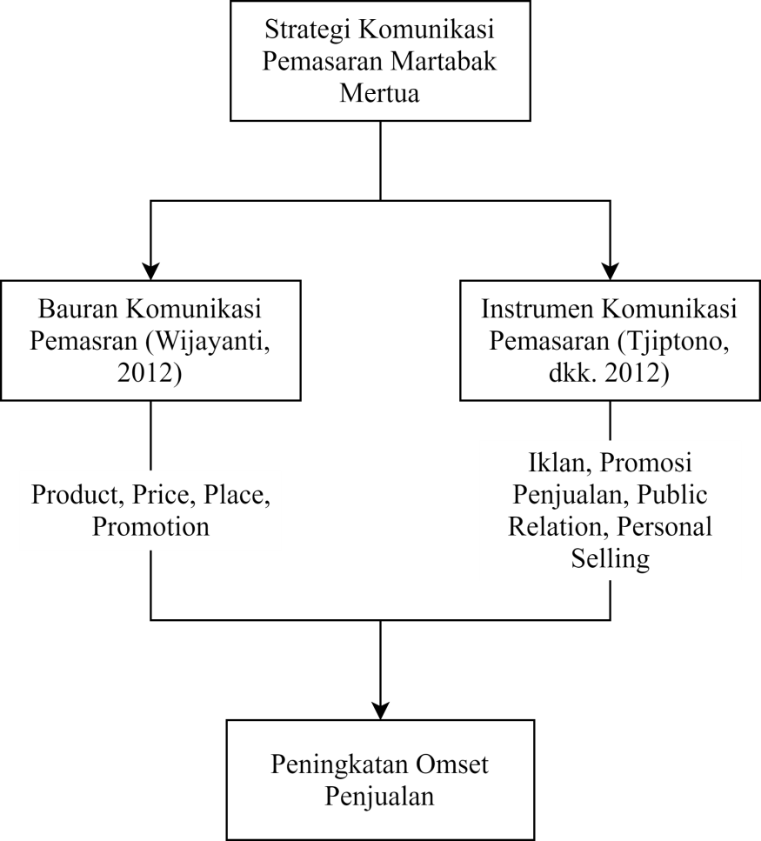

Gambar 2 : Kerangka Pemikiran Penelitian
METODE
Dalam penelitian ini, metode penelitian yang digunakan adalah pendekatan deskriptif kualitatif. Dalam pendekatan ini suatu penelitian ditujukan untuk mendeskripsikan dan menganalisis fenomena, aktivitas sosial, persepsi, dan hasil pemikiran orang lain secara individu ataupun kelompok (Nasution, 2003). Pemilihan pendekatan ini didasarkan pada dua alasan. Pertama, penelitian ini memberikan gambaran atau deskriptif dan informasi yang aktual tentang strategi komunikasi pemasaran UMKM martabak mertua dalam meningkatkan omset penjualan. Kedua, pemilihan pendekatan ini berdasarkan pada keterkaitan masalah yang dikaji dari subyek penelitian yang datang secara langsung dan tidak dapat dipisahkan dari keadaan yang diamati. Melalui penggunaan metode deskriptif kualitatif, penulis mencoba untuk memperoleh data yang realistis atau sesuai dengan keadaan di lapangan dan diharapkan dapat mengungkapkan fakta-fakta secara komprehensif dengan menitikberatkan pada upaya yang dihasilkan pada suatu solusi praktis dan kontekstual terhadap permasalahan yang diteliti. Dalam memperoleh data atau gambaran nyata mengenai penelitian ini, penulis mendatangi secara langsung sumber data untuk mencari informasi melalui observasi dan wawancana. Penelitian ini dilakukan di salah satu cabang martabak mertua yang berlokasi di Jalan Purwakarta, Antapani, dengan subjek penelitian sekaligus informan kunci yang ditentukan menggunakan teknik purposive sampling yaitu pemilik dari martabak mertua, Alan Okadenan.
Pengumpulan data dalam penelitian ini dilakukan melalui teknik observasi langsung pada salah satu cabang martabak mertua yang berlokasi di Jalan Purwakarta, Antapani; wawancara yang dilakukan kepada pemilik martabak mertua Alan Okadenan; dan studi dokumentasi untuk mendapatkan suatu penjelasan yang akurat dari data hasil observasi dan wawancara yang telah dilaksanakan tentang berbagai hal yang berkaitan dengan masalah, tujuan, agenda dan sebagainya. Data yang diperoleh, dianalisis menggunakan teknik analisis data kualitatif yang mengikuti konsep Miles dan Huberman (1992), yaitu aktifitas dalam analisis data kualitatif dilakukan secara interaktif dan berlangsung secara terus menerus sampai tuntas dan datanya sampai pada titik jenuh. Teknik analisis data ini meliputi data reduction (merangkum hal-hal pokok), data display (penarikan tindakan dan kesimpulan dalam bentuk teks naratif), dan conclution drawing/verivication (membuat kesimpulan akhir dengan menemukan bukti-bukti yang kuat yang mendukung tahapan pengumpulan data berikutnya). Teknik keabsahan atau validitas data digunakan untuk mendapatkan kriteria kredibilitas data. Teknik ini meliputi memperpanjang masa observasi, pengamatan objek penelitian secara seksama, trianggulasi, menggunakan referensi yang cukup sebagai bahan referensi, dan mengadakan member check.

HASIL DAN PEMBAHASAN
Martabak Mertua merupakan salah satu brand yang bergerak dibidang kuliner yang didirikan di Bandung pada tahun 2015 oleh dua anak muda yang visioner yaitu Alan Okadenan dan Andhika Putra Wicaksana, dengan visi dan dan misi menjadikannya martabak yang terbaik di Indonesia dengan membuka outlet yang tersebar di seluruh Indonesia dan melakukan inovasi produk. Martabak mertua berinovasi dengan menghadirkan varian rasa yang menarik dan dari segi rasa dapat bersaing dengan kompetitor-kompetitor yang lain, dengan ciri khas martabak asin yang memakai topping keju mozzarella, sehingga menjadikannya pioneer martabak yang memakai keju mozarella dan dalam waktu singkat dikenal oleh masyarakat khususnya Kota Bandung. Semakin ketatnya persaingan dagang membuat brand ini harus memikirkan banyak cara agar produk yang mereka jual dapat bersaing dengan kompetitornya dan mengalami peningkatan omset penjualan. Maka untuk mengatasi hal tersebut perlu adanya suatu strategi dalam menerapkan komunikasi pemasaran yang bertujuan untuk menyebarkan informasi mengenai produk yang dijual hingga dapat membujuk masyarakat agar tertarik untuk membeli produk tersebut.

Strategi Komunikasi Pemasaran Martabak Mertua
Komunikasi pemasaran merupakan langkah awal dalam menentukan pemasaran suatu produk. Jika komunikasi pemasaran kurang baik maka untuk mengubah orang lain untuk tertarik pada suatu produk tidaklah mudah. Sebagaimana yang dikemukakan oleh Tjiptono (2001) mendefinisikan komunikasi pemasaran sebagai aktivitas pemasaran yang berusaha menyebarkan informasi, mempengaruhi atau membujuk, dan atau mengingatkan pasar sasaran atas perusahaan dan produknya agar bersedia menerima, membeli dan loyal pada produk yang ditawarkan perusahaan yang bersangkutan. Komunikasi pemasaran yang baik memerlukan strategi atau perencanaan yang tepat dan matang agar suatu produk dapat mempengaruhi atau membujuk seseorang dimulai dari menentukan target pasar, menentukan harga sampai pada perencanaan promosi dan distribusi, serta yang paling utama adalah memuaskan kebutuhan konsumen. Strategi komunikasi pemasaran berfokus pada tujuan jangka panjang perusahaan dan melibatkan program-program pemasaran untuk mewujudkan tujuan perusahaan yang sesuai dengan visi dan misi perusahaan. Berdasarkan hasil observasi dan wawancara yang telah dilakukan, strategi komunikasi pemasaran martabak mertua adalah dengan menerapkan konsep bauran komunikasi pemasaran 4P (product, price, place, promotion) yang dipadukan dengan berbagai instrumen komunikasi pemasaran seperti iklan, promosi penjualan, public relations, personal selling, dan direct & online marketing (Tjiptono et al., 2008; Wijayanti, 2012).

Bauran Komunikasi Pemasaran Martabak Mertua
Alan Okadenan mengatakan dalam sesi wawancara “penerapan strategi komunikasi pemasaran martabak mertua yang paling utama adalah dengan memaksimalkan peran media sosial Instagram, melakukan kerjasama dengan aplikasi ojek online (go food dan grab food) ditambah dengan berbagai diskon yang menjadi daya tarik pelanggan”. Jika dijabarkan lebih dalam hal ini sejalan dengan konsep bauran komunikasi pemasaran dalam startegi komunikasi pemasaran yang dikemukakan oleh Wijayanti (2012) yaitu product, price, place, promotion (4P).
Gambar 2 : Produk Martabak Mertua (Data Primer, 2021)

Produk merupakan sesuatu yang ditawarkan perusahaan kepada konsumennya. Martabak mertua dalam hal ini menawarkan produk kuliner martabak kekinian yang menggabungkan martabak klasik pada umumnya dengan berbagai topping yang unik dan memiliki rasa yang beragam dan terus berinovasi dalam mengembangkan produk yang dipasarkan dengan berbagai topping yang unik dan sudah menjadi ciri khas dari produknya, seperti martabak asin dengan topping keju mozzarella atau martabak manis dengan potongan seperti pizza yang memiliki topping bermacam-macam dengan harga yang ditawarkan bervariasi. Harga yang ditawarkan tidak hanya ditentukan dari biaya produksi yang dikeluarkan perusahaan saja, melainkan terdapat faktor lain yang menentukan seperti permintaan konsumen terhadap produk yang bersangkutan, tingkat persaingan hingga persepsi konsumen terhadap brand dan produk yang ditawarkan. Martabak mertua memiliki beberapa cabang yang tersebar di beberapa tempat di kota Bandung bahkan sudah tersebar di beberapa tempat Jabodetabek dan Cimahi. Tempat yang dipilih dapat menentukan ketersediaan produk dipasaran sehingga pemilihan tempat haruslah dapat menjangkau target pasar dengan mudah. Martabak mertua memilih lokasi yang cukup strategis dan mudah dijangkau masyarakat sehingga pemasaran produk lebih mudah dilaksanakan. Promosi yang dilakukan martabak mertua yaitu melalui media internet terutama media sosial Instagram dan aplikasi ojek online (go food dan grab food). Promosi ini dilakukan untuk menginformasikan produk yang dipasarkan dan menawarkan produk tersebut agar calon konsumen membeli produk yang ditawarkan.
Gambar 3 : Promosi Penjualan Martabak Mertua Melalui Aplikasi Ojek Online (Data Primer, 2021)
Instrumen Komunikasi Pemasaran Martabak Mertua
Komunikasi pemasaran berkaitan dengan media penyampaian informasi kepada target pasar. Alan Okadenan mengatakan bahwa “target pasar martabak mertua merupakan remaja sampai dewasa muda 17- 32 tahun.” Tujuan strategi komunikasi pemasaran tidak akan tercapai apabila tidak adanya alat atau media komunikasi pemasaran. Sehingga instrument yang digunakan dalam komunikasi pemasaran martabak mertua terdiri dari iklan, promosi penjualan, public relations, personal selling, dan direct & online marketing (Tjiptono et al., 2008). Martabak mertua menggunakan media sosial Instagram sebagai sarana untuk mengiklankan produknya, dimana pada aplikasi tersebut terdapat fitur ads sehingga memudahkan dalam mempromosikan produknya pada target pasar. Selain melalui fitur ads martabak mertua juga melakukan endorsement dari berbagai influencer sehingga pengikut dari influencer yang bersangkutan dapat tertarik untuk melakukan pembelian produk. Promosi penjualan yang dilakukan martabak mertua berupa potongan harga pembelian produk, pemberian kupon yang dapat ditukarkan dengan martabak gratis, dan promo bundling gratis minuman tiap pembelian produk.

Promosi penjualan ini dilakukan melalui aplikasi ojek online (go food dan grab food) atau melalui pembelian langsung ke cabang martabak mertua. Dampak yang timbul dari promosi penjualan dapat meningkatkan penjualan secara drastis disebabkan impulse buying atau pembelian tanpa rencana. Sehingga dapat menarik calon konsumen untuk membeli produk yang dipasarakan. Promosi penjualan ini merupakan instrument dalam strategi komunikasi pemasaran yang memberikan dampak kenaikan penjualan cukup signifikan. Pada Gambar 3 diketahui bahwa penjualan terbanyak martabak mertua di cabang antapani adalah penjualan melalui aplikasi ojek online dengan kalkulasi jumlah penjualan terhadap varian rasa melalui grab food sebanyak 149 buah, melalui go food (gojek) sebanyak 124 buah dan melalui pembelian secara langsung di cabang martabak mertua antapani sebanyak 40 buah, sehingga dapat dikatakan bahwa promosi yang dilakukan martabak mertua melalui aplikasi ojek online berjalan sangat baik.
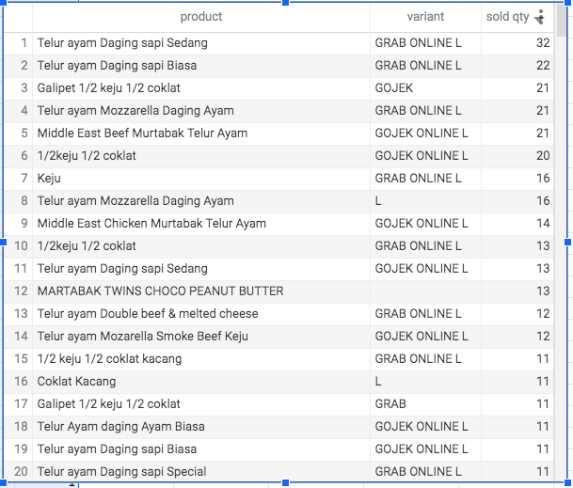

Gambar 4 : Jumlah Penjualan Produk Martabak (Data Primer, 2021)

Public relations berkaitan dengan hubungan masyarakat dalam menciptakan brand awareness dan mengupayakan peningkatan persepsi positif melalui penyampaian informasi kepada target pasar. Personal selling yang dilakukan martabak mertua yaitu terlibat langsung memasarkan produk kepada target pasar di beberapa cabang yang tersebar di kota Bandung, Cimahi dan Jabodetabek. Hal ini dapat membangun preferensi dan meningkatkan kepercayaan konsumen terhadap produk yang dipasarkan sehingga dapat mendesak calon konsumen melakukan pembelian. Direct and online marketing merupakan sistem pemasaran baik secara langsung atau melalui internet, dimana kegiatan pemasaran ini dimaksudkan untuk memberikan informasi dan tanggapan dari masyarakat hingga menimbulkan transaksi jual beli, pemberian informasi ini dilakukan secara langsung di cabang martabak mertua serta melalui sosial media terutama instagram.

Penggunaan Media Sosial Instagram dalam Penerapan Strategi Komunikasi Pemasaran
Media sosial khususnya Instagram memiliki peran pemting dalam penerapan strategi komunikasi pemasaran martabak mertua. Media sosial merupakan sarana yang ideal dalam memasarkan produk karena membangun hubungan sosial secara maya, memiliki koneksi lebih luas dan lebih mudah menjangkau target pasar dibandingkan pemasaran secara konvensional. Dimana pemiliki akun dapat terhubung dengan akun lainnya dengan mudah (Boyd & Ellison, 2007). Instagram merupakan aplikasi berbasis video dan foto yang dimanfaatkan sebagai strategi komunikasi pemasaran martabak mertua karena aplikasi tersebut dapat menciptkan brand awareness, brand character dan brand community dengan content yang unik. Selain itu, Instagram juga memudahkan dalam menyebarkan informasi produk kepada target pasar dan informasi yang diperoleh target pasar selalu ter-update, serta komunikasi yang dibangun dua arah sehingga perusahaan akan mendapat feedback dari pengguna Instagram lain. Fotur-fitu yang dimiliki Instagram sehingga dapat dimanfaatkan untuk meningkatkan aktivitas penjualan seperti unggahan foto atau video, caption (judul foto atau video), mention (memanggil pengguna lain), komunikasi dua arah melalui komentar pada foto atrau video sehingga dapat menghasilkan feedback, saran kritik ataupun pujian, dan hastag (pagar) atau fitur yang digunakan sebagai label.

Kendala dan Solusi dalam Penerapan Strategi Komunikasi Pemasaran Martabak Mertua
Menemukan berbagai kendala dalam menerapkan strategi komunikasi pemasaran merupakan suatu hal yang wajar, namun apabila perusahaan tidak menghadapainya dengan suatu kebijakan yang kreatif maka akan sangat berdampak pada penurunan angka penjualan dan anjloknya laba perusahaan atau bahkan sampai megalami kebangkrutan. Menurut Alan Okadenan hambatan yang muncul dalam penerapan strategi marketing martabak mertua adalah :
“Permasalahan internal dan eksternal. Permasalahan internal muncul karena manajemen internal perusahaan, seperti kesalahan hasil produk yang tidak memenuhi standar perusahaan, kurangnya sumber daya manusia pada bidang komunikasi pemasaran dan kesalahan dalam menentukan target pasar. Sedangkan permasalahan eksternal muncul karena terdapat competitor baru sehingga persaingan dagang semakin ketat, respon konsumen terhadap produk martabak mertua dan permasalahan pandemic Covid-19 yang muncul pada saat ini.”
Dalam mengatasi berbagai hambatan yang muncul, perusahaan martabak mertua melakukan persiapan dengan memprediksi kemungkinan hambatan tersebut muncul. Persiapan yang dilakukan martabak mertua diantaranya membentuk tim QC (Quality Control) agar produk yang dijual memenuhi standar mutu perusahaan dengan menetapkan SOP (Standar Operasional Prosedur) yang harus dilaksanakan oleh setiap pegawai. Selain itu, martabak mertua juga selalu melakukan berbagai inovasi agar produk yang dijual tidak kalah dengan competitor lain. Seperti yang diungkapkan Alan Okadenan dalam sesi wawancara “martabak mertua mendirikan QC (Quality Control) supaya produk tersebut sesuai dengan SOP (standar operasional prosedur) dan layak dijual pada konsumen, disamping itu juga martabak mertua selalu melakukan inovasi-inovasi prodak agar tidak kalah bersaing dengan kompetitor lain”.

KESIMPULAN
Strategi Komunikasi Pemasaran Martabak Mertua Dalam Meningkatkan Omset Penjualan yang dapat peneliti sampaikan adalah sebagai berikut.
      - Strategi komunikasi pemasaran yang dilakukan Martabak Mertua untuk meningkatkan omset penjualan yaitu dengan menerapkan konsep bauran komunikasi pemasaran 4P (product, price, place, promotion) dimana produk yang ditawarkan merupakan martabak kekinian dengan menggabungkan martabak klasik pada umumnya dengan berbagai topping yang unik dan rasa yang beragam. Produk-produk tersebut dijual dengan harga yang bervariasi disesuaikan dengan topping atau rasa yang digunakan sehingga dapat menjangkau berbagai target pasar. Martabak Mertua memiliki beberapa lokasi cabang yang dapat memberikan kemudahan target pasar membeli produk yang ditawarkan. Selain itu untuk meningkatkan omset penjualan martabak mertua melakukan berbagai promosi yang dilakukan melalui berbagi instrumen media komunikasi pemasaran seperti iklan yang dilakukan pada social media terutama Instagram, promosi penjualan dengan memberikan potongan harga pada pembelian melalui aplikasi ojek online, public relations dengan menciptakan brand awareness, personal selling dengan menjual produk Martabak Mertua secara langsung di beberapa cabang, direct & online marketing dengan melakukan pemberian informasi kepada target pasar baik secara langsung di took Martabak Mertua dengan pemasangan banner atau melalui media social Instagram.
      - Hambatan dalam penerapan strategi komunikasi pemasaran yang dilakukan martabak mertua dalam meningkatkan omset penjualan terdiri dari permasalahan internal (produk yang dibuat tidak memenuhi standar mutu perusahaan dan kesalahan dalam penentuan target pasar) dan eksternal (pandemic covid-19).
      - Solusi dalam menghadapi hambatan-hambatan strategi komunikasi pemasaran yang dilakukan martabak mertua adalah dengan selalu melakukan inovasi terhadpat produk yang dijual, serta membentuk tim QC dan membuat SOP yang harus dipatuhi seluruh karyawan agar kualitas produk tetap terjaga dan memenuhi standar mutu perusahaan.

DAFTAR PUSTAKA
Banjaŕnahor, A. R., Purba, B., Sudarso, A., Sahir, H. S., Munthe, R. N., Kato, I., Gandasari, D., Purba, S., Muliana, Ashoer, M., Tjiptadi, D. D., Hendra, Simarmata, H. M. P., Berlien, R., & Hasyim. (2021). Manajemen Komunikasi Pemasaran. Yayasan Kita Menulis.
Boyd, D. M., & Ellison, N. B. (2007). Social Network Sites: Definition, History, and Scholarship. Journal of Computer-Mediated Communication, 13(1), 210–230.
Dharmesta, B. S. (2008). Manajemen Pemasaran Modern (2nd ed.). Liberty.
Hermawan, A. (2012). Komunikasi Pemasaran. Erlangga.
Hermawati, T., Utari, P., & Arifin, H. (2014). Strategi Komunikasi Pemasaran Rumah Sakit Sebagai Upaya Peningkatan Publisitas. Jurnal Komunikasi Massa, 6(2), 111–120.
Kotler, P., & Amstrong, G. (2008). Prinsip-Prinsip Pemasaran Jilid 1 (12th ed.). Erlangga.
Nasution, S. (2003). Metode Penelitian Naturalistik Kualitatif (3rd ed.). Tarsito.
Priansa, D. J. (2017). Perilaku Konsumen dalam Persaingan Bisnis Kontemporer. Alfabeta.
Sinambela, L. P., Suryani, & Damayanti, R. (2016). Manajemen Sumber Daya Manusia : Membangun Tim Kerja yang Solid untuk Meningkatkan Kinerja. Bumi Aksara.
Soefijanto, T. A., & Idris, I. K. (2012). Integrated Marketing Communications: Komunikasi Pemasaran di Indonesia. Gramedia Pustaka Utama.
Tjiptono, F. (2001). Strategi Pemasaran. Andi.
Tjiptono, F., Chandra, G., & Adriana, D. (2008). Pemasaran Strategik. Andi.
TOP Brand Index. (2020). TOP Brand Award.
Wijayanti, T. (2012). Marketing Plan! Perlukah? : Managing Marketing Plan (Teori & Aplikasi). Elex Media Komputindo.
Yunus, A. I. (2011). Potret Kehidupan Sosial Ekonomi Pedagang Kaki Lima di Kota Makasar ( Kasus Penjual Pisang Epe di Pantai Losari).

